デュアル・テラヘルツ・コムを用いた連続発振テラヘルツ波の
リアルタイム絶対周波数計測

機械創造システム工学コース 林 建太

１．緒言
周波数計測は, 光波や電波領域における最も基本的な計測技術であるが, 光波と電波の境界に位置し, 長らく未開拓電磁波領域とされたテラヘルツ帯（周波数0.1~10 THz, 波長30~3000 µm）では, 室温環境で高精度計測することが困難であった. そこで我々は, 光伝導アンテナ (PCA) 内部にフォトキャリアのテラヘルツ周波数コム (PC-THzコム) を生成し, これとCW-THz波を光伝導ミキシングしてRF帯までビートダウンすることにより, 室温環境で高精度周波数計測が可能なTHzコム参照型スペクトラム･アナライザー (THzスペアナ) に関する研究を行っている^{1, 2)}.
しかし従来のTHzスペアナによる絶対周波数計測では, CW-THz波に最隣接したコムモード次数を決定するために，コム間隔 (=繰り返し周波数) をシフトさせる前と後のビート周波数を計測する必要があり，この2ステップ計測がリアルタイム計測の障害となっていた. そこで本稿では, コム間隔の異なる2つのPC-THzコムを用いてビート周波数を同時計測することにより，周波数が変動しているCW-THz波の絶対周波数をリアルタイムで決定した.さらに，ヒルベルト変換を用いて瞬時周波数を算出することにより，絶対周波数計測の高速化を実現した．

２．測定原理
THzスペアナでは, 光伝導アンテナをヘテロダインレシーバーとして，またPC-THzコムを多周波の局部発振器として利用することにより，室温環境においてTHz帯をフルカバー可能なヘテロダイン・ミキシング（光伝導ミキシング）を実現する (図1)．その結果，生成されたRF帯のビート信号をスペクトラムアナライザーや周波数カウンターで高精度計測することにより，高い周波数精度を達成する．
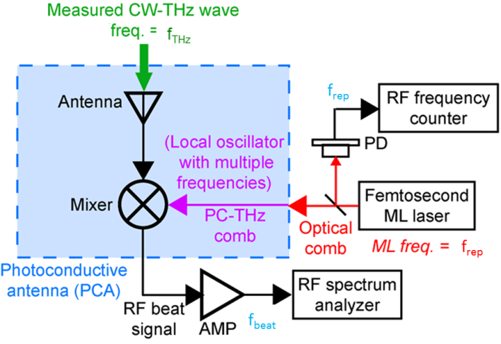
Fig.1. Heterodyne mixing.

図2に，デュアルPC-THzコムを用いた絶対周波数の測定原理を示す．ここで，PC-THzコム1，PC-THzコム2のコム間隔をf_{rep1}，f_{rep2}，ビート周波数をf_{beat1}，f_{beat2}，CW-THz波に最隣接したコムモード次数をmとする．CW-THz波の絶対周波数f_{THz}は，f_{THz}=mf_{rep1}±f_{beat1}=mf_{rep2}±f_{beat2}なので，mは |f_{beat1}-f_{beat2}|/|f_{rep1}-f_{rep2}| で与えられる．したがって，f_{rep1}およびf_{rep2}を既知の値に周波数安定化した状態で，f_{beat1}，f_{beat2}を同時計測すると，mが求まる．また，ビート周波数の符号は，mの符号と反転の関係にあるので，最終的に次式より絶対周波数が決定できる．
f_{THz} = mf_{rep1} - f_{beat1} (m>0)
f_{THz} = mf_{rep1} + f_{beat1} (m<0) (1)
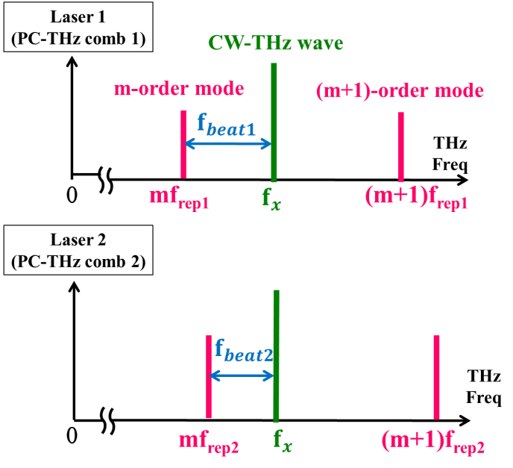
Fig.2. Principle of measurement.

３．ヒルベルト変換を用いた瞬時周波数解析
ヒルベルト変換とは, 振幅特性は周波数によらず一定で, 位相特性は位相がπ/2だけ遅れるような操作である. 主に信号解析に用いられ, 振幅や周波数などの時系列の瞬間的な特性を計算する物理量測定や推定, 伝送波のモデリングにも用いられている. ここで, ビート信号f(t) をヒルベルト変換した信号をg(t) とおく. そしてf(t) を実部, g(t) を虚部とすると複素時間領域信号(解析信号)は以下のように表せる.
z(t) = f(t) + ig(t) (2)
そして位相θ(t)は，
θ(t) = arg[z(t)] = tan⁻¹[g(t)/f(t)]$θ$ (3)
となる. これより瞬時周波数f_{i,beat}は,
f_{beat,I} = (1/2π) × dθ(t)/dt (4)
で求めることが出来る³⁾.

４．実験装置
実験装置を図3に示す．2台のフェムト秒ファイバーレーザー（中心波長1550 nm，パルス幅50 fs）のf_{rep1}およびf_{rep2}は，ルビジウム周波数標準を基準として，それぞれ100,000,000 Hzおよび100,000,050 Hzで安定化されている．そのレーザー光をSHG結晶で波長変換し，THzスペアナ内の光伝導アンテナに集光する．これによりPCAの内部では，PC-THzコムが生成される．このような状態で，CW-THz波をTHzスペアナに入射すると，光伝導ミキシング過程を経て，RF帯の電流ビート信号が生成されるので，これをカレント・プリアンプで増幅後，デジタイザーで取得した．デジタイザーにより取得されたビート信号は，PC内においてヒルベルト変換され，それぞれの瞬時周波数が求まる．これらの値からCW-THz波の絶対周波数がリアルタイムで算出される．
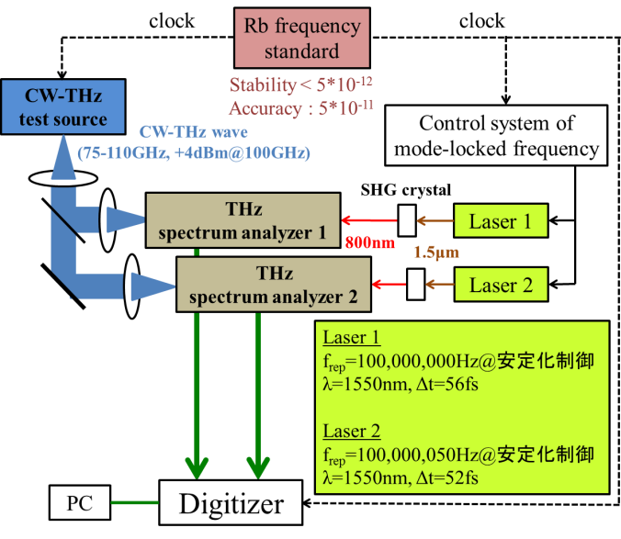
Fig.3. Experimental setup.

５．実験結果
図4に，ヒルベルト変換によって算出された2つのビート信号の瞬時周波数を示す．デジタイザーのサンプリングレートを10 MHzとし，10 msごとの測定を100 回積算して得られた．この結果より，f_{beat1}およびf_{beat2}の約1 MHz±100 Hzの変化が，高速に測定出来ている様子が確認できる．
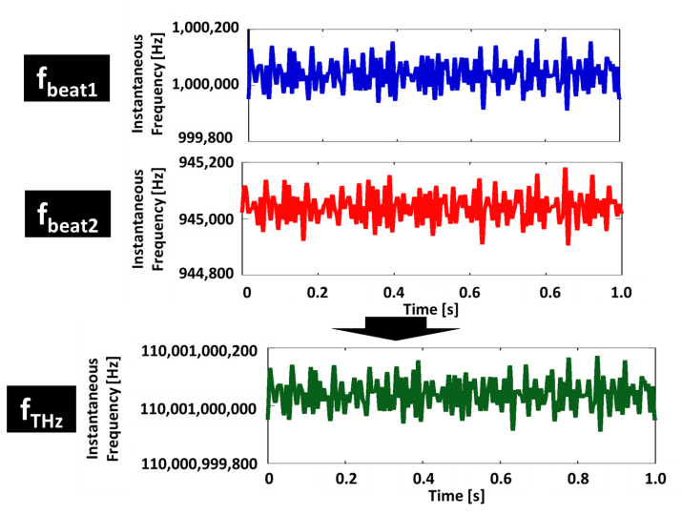
Fig.4. Measurement of instantaneous frequency.
さらに，これらの値を用いてf_{THz}を算出した結果も示しており，CW-THz波の絶対周波数 (周波数=0.11THz±100 Hz) が高速かつ正確に決定出来ていることが分かる．
図5には，CW-THz波の絶対周波数を0.1 THz±200 MHzの範囲内で大きく変化させた場合の結果を示す．図4のような絶対周波数の微小な変化だけでなく，複数のコムモードを横切るような大きな周波数の変化もリアルタイムで測定することが出来ている．これにより，揺らぎの大きなCW-THz光源の絶対周波数もリアルタイムで測定することが可能であると考える．さらに今回の実験手法によって決定されたf_{THz}は，設定されたf_{THz}と10⁻¹³の精度で一致していた．
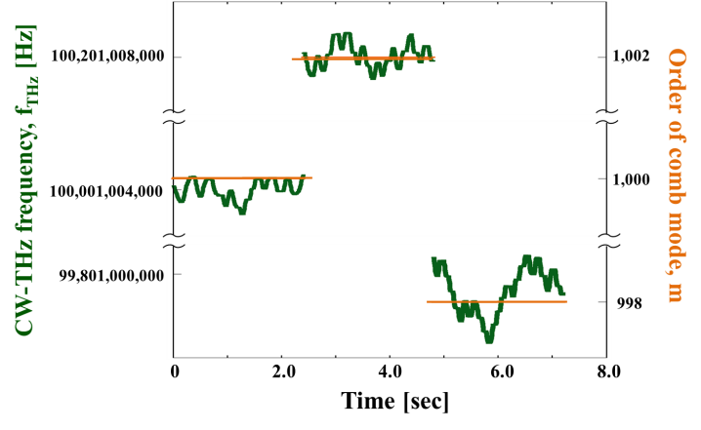
Fig.5. Real time monitoring of CW-THz wave.

６．まとめと今後の予定
本稿では，デュアルPC-THzコムを用いることにより，CW-THz波の絶対周波数をリアルタイムで測定した．さらに，次数をまたぐような大きな絶対周波数の変化もリアルタイムで追随出来ることを実際の測定から示した．これにより，時々刻々と出力周波数が変化するようなCW-THz光源の周波数特性評価が可能になると考えられる．
今後の予定としては，一つのPC-THzコムを用いて絶対周波数をリアルタイムに決定出来るように改良する．また．PCAに1.5μmファイバーレーザーを直接カップリングすることで，コンパクトで持ち運びできる絶対周波数計測装置を目指していきたいと考える．

参考文献
1) S. Yokoyama, R. Nakamura, M. Nose, T. Araki, and T. Yasui, "Terahertz spectrum analyzer based on a terahertz frequency comb", Optics Express 16, 13052 (2008).
2) T. Yasui, R. Nakamura, K. Kawamoto, A. Ihara, Y. Fujimoto, S. Yokoyama, H. Inaba, K. Minoshima, T. Nagatsuma, and T. Araki, "Real-time monitoring of continuous-wave terahertz radiation using a fiber-based, terahertz-comb-referenced spectrum analyzer", Optics Express 17, 17034 (2009).
3) H. Fuser, R. Judaschke, and M. Bieler, “High-precision frequency measurements in the THz spectral region using an unstabilized femtosecond laser”, Applied Physics Letters 99, 121111 (2011).

